Arduino驱动安装方法
第一次Arduino uno 板子连接电脑时，会弹出以下界面：
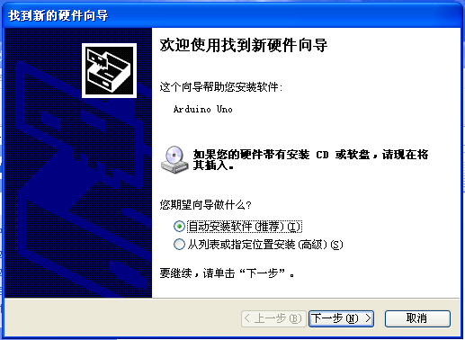
选择第二个“从列表或指定位置安装”下一步
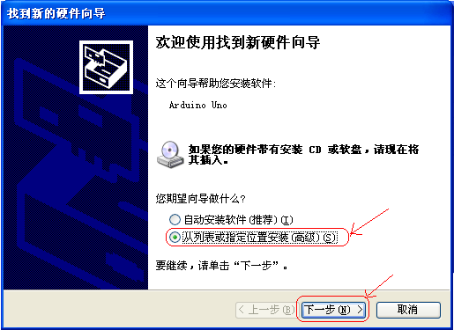
找到Arduino安装位置的drivers文件夹，
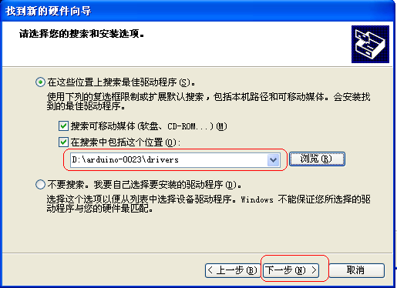
点击“完成”
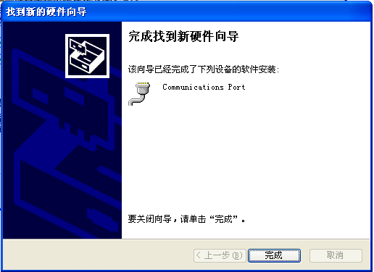
这样驱动就装好了。
鼠标移动到“我的电脑”右键选择“设备”或设备管理器
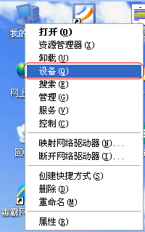
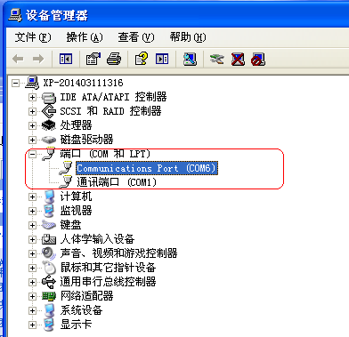
没有出现感叹号，说明驱动已经安装好了。
谢谢。

